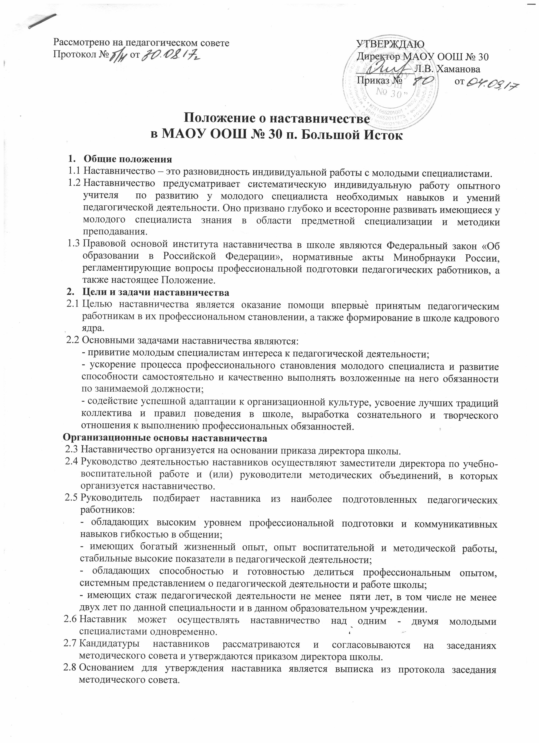

Рассмотрено на педагогическом совете УТВЕРЖДАЮ
Протокол № от Директор МАОУ ООШ № 30
___________Л.В. Хаманова
Приказ № от

Положение о наставничестве в МАОУ ООШ № 30 п. Большой Исток

- Общие положения
  - Наставничество – это разновидность индивидуальной работы с молодыми специалистами.
  - Наставничество предусматривает систематическую индивидуальную работу опытного учителя по развитию у молодого специалиста необходимых навыков и умений педагогической деятельности. Оно призвано глубоко и всесторонне развивать имеющиеся у молодого специалиста знания в области предметной специализации и методики преподавания.
  - Правовой основой института наставничества в школе являются Федеральный закон «Об образовании в Российской Федерации», нормативные акты Минобрнауки России, регламентирующие вопросы профессиональной подготовки педагогических работников, а также настоящее Положение.
- Цели и задачи наставничества
  - Целью наставничества является оказание помощи впервые принятым педагогическим работникам в их профессиональном становлении, а также формирование в школе кадрового ядра.
  - Основными задачами наставничества являются:
- привитие молодым специалистам интереса к педагогической деятельности;
- ускорение процесса профессионального становления молодого специалиста и развитие способности самостоятельно и качественно выполнять возложенные на него обязанности по занимаемой должности;
- содействие успешной адаптации к организационной культуре, усвоение лучших традиций коллектива и правил поведения в школе, выработка сознательного и творческого отношения к выполнению профессиональных обязанностей.
Организационные основы наставничества
  - Наставничество организуется на основании приказа директора школы.
  - Руководство деятельностью наставников осуществляют заместители директора по учебно-воспитательной работе и (или) руководители методических объединений, в которых организуется наставничество.
  - Руководитель подбирает наставника из наиболее подготовленных педагогических работников:
- обладающих высоким уровнем профессиональной подготовки и коммуникативных навыков гибкостью в общении;
- имеющих богатый жизненный опыт, опыт воспитательной и методической работы, стабильные высокие показатели в педагогической деятельности;
- обладающих способностью и готовностью делиться профессиональным опытом, системным представлением о педагогической деятельности и работе школы;
- имеющих стаж педагогической деятельности не менее пяти лет, в том числе не менее двух лет по данной специальности и в данном образовательном учреждении.
  - Наставник может осуществлять наставничество над одним - двумя молодыми специалистами одновременно.
  - Кандидатуры наставников рассматриваются и согласовываются на заседаниях методического совета и утверждаются приказом директора школы.
  - Основанием для утверждения наставника является выписка из протокола заседания методического совета.
  - Назначение наставника производится при обоюдном согласии предполагаемого наставника и молодого специалиста, за которым он будет закреплен. Как правило, наставник прикрепляется к молодому специалисту на срок один год.
  - Приказ об утверждении кандидатуры наставника издается не позднее двух недель с момента назначения молодого специалиста на должность.
  - Наставничество устанавливается над следующими категориями педагогических работников:
- педагогическими работниками, не имеющими педагогического опыта;
- работниками, назначенными на педагогически должности и не имеющие педагогического образования;
- педагогическими работниками, переведенными на другую работу, требующую расширения т углубления профессиональных знаний и овладения новыми практическими навыками;
- педагогическими работниками, нуждающимися в дополнительной подготовке для проведения уроков в определенном классе (по определенной тематике).
3.10 Замена наставника производится приказом директора школы в случаях:
- увольнения наставника;
- перевода на другую работу молодого специалиста или наставника;
- привлечения наставника к дисциплинарной ответственности;
- несовместимости наставника и молодого специалиста.
3.11 Показателями оценки эффективности работы наставника является выполнение целей и задач молодым специалистом в период наставничества. Оценка производится в ходе промежуточного и итогового контроля.
3.12 За успешную работу наставник поощряется в соответствии с действующей в школе системой поощрения.
3.13 Наставники вправе создавать орган общественного самоуправления – совет наставников.
- Обязанности и права наставника
  - Наставник должен:
    - знать требования законодательства в сфере образования, ведомственных и нормативных актов, определяющих права и обязанности молодого специалиста по занимаемой должности;
    - разрабатывать совместно с молодым специалистом план профессионального становления последнего с учетом уровня его интеллектуального развития, педагогической, методической и профессиональной подготовки по предмету;
    - изучать деловые и нравственные качества молодого специалиста. Его отношение к проведению занятий, коллективу школы, учащимся и их родителям;
    - знакомить молодого специалиста с традициями и корпоративными правилами школы;
    - вводить в должность (знакомить с основными обязанностями, требованиями, предъявляемыми к учителю-предметнику, правилами внутреннего трудового распорядка, охраны труда и техники безопасности);
    - проводить необходимое обучение контролировать и оценивать самостоятельное проведение молодым специалистом учебных занятий и внеклассных мероприятий;
    - давать конкретные задания; контролировать работу, оказывать необходимую помощь;
    - оказывать молодому специалисту индивидуальную помощь в овладении педагогической профессией, практическими приемами и способами качественного проведения занятий, выявлять и совместно устранять допущенные ошибки;
    - участвовать в обсуждении вопросов, связанных с педагогической и общественной деятельностью молодого специалиста, вносить предложения о его поощрении или применению мер воспитательного либо дисциплинарного воздействия;
    - вести дневник работы наставника и периодически докладывать руководителю методического совета о процессе адаптации молодого специалиста, результатах его труда;
    - анализировать процесс профессиональной адаптации молодого специалиста, составлять отчет по итогам наставничества с рекомендациями и предложениями к дальнейшей работе молодого специалиста.
  - Наставник имеет право:
    - с согласия руководителя подключать других сотрудников школы для дополнительного обучения молодого специалиста;
    - требовать рабочие отчеты у молодого специалиста как в устной, так и в письменной форме.
- Обязанности и права молодого специалиста
  - В период наставничества молодой специалист обязан:
    - изучать Федеральный закон «Об образовании в Российской Федерации», локальные нормативные акты, регламентирующие деятельность по занимаемой им должности;
    - выполнять план профессионального становления в установлены сроки;
    - постоянно работать над повышением профессионального мастерства, овладевать практическими навыками по занимаемой должности;
    - правильно строить свои взаимоотношения с наставником, учиться у него передовым методам и формам работы;
    - повышать свой общеобразовательный и культурный уровень;
    - периодически отчитываться о своей работе перед наставником и руководителем структурного подразделения.
  - Молодой специалист имеет право:
    - вносить на рассмотрение администрации школы предложения по совершенствованию работы, связанной с наставничеством;
    - посещать внешние организации по вопросам, связанным с педагогической деятельностью;
    - повышать свою квалификацию вне рамок наставничества.
- Руководство работой наставника
  - Организация работы наставников и контроль их деятельности возлагаются на заместителя директора.
  - Заместитель директора обязан:
- представить молодого специалиста педагогическим работникам школы, объявить приказ о закреплении за ним наставника;
- создавать необходимые условия для совместной работы молодого специалиста и наставника;
- посещать отдельные уроки и внеклассные мероприятия, проводимые наставником и молодым специалистом;
- организовывать обучение наставников передовым формам и методам индивидуальной воспитательной работы, основам педагогики и психологии, оказывать им методическую и практическую помощь в составлении планов работы с молодыми специалистами;
- изучать, обобщать и распространять положительный опыт организации наставничества;
- определять меры поощрения наставников;
- рассматривать на заседании методического совета планы работы наставников;
- проводить инструктажи наставников и молодых специалистов;
- обеспечивать возможность осуществления наставниками своих обязанностей в соответствии с настоящим Положением;
- осуществлять систематический контроль работы наставников;
-заслушивать и утверждать на заседаниях методического совета отчеты молодого специалиста и наставника.
7. Документы, регламентирующие наставничество
К документам, регламентирующим деятельность наставников, относятся:
- настоящее Положение;
- приказ директора школы об организации наставничества;
- планы работы педагогического и методического советов;
- протоколы заседаний педагогического и методического советов, на которых рассматривались вопросы наставничества;
- план профессионального становления молодого специалиста;
- дневник работы наставника.

